КИТАЙ · КУЛЬТУРА И СИМВОЛЫ

Символы Китая: панда, дракон, красный фонарь
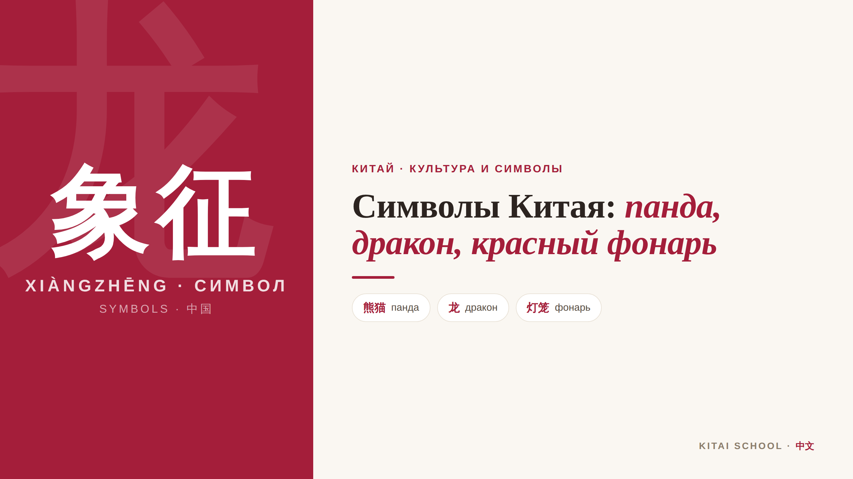
▲ обложка статьи
Есть образы, по которым Китай узнают с первого взгляда: пушистая панда, парящий дракон, красный фонарь над праздничной улицей. Но за каждым стоит не просто красивая картинка, а целый пласт смысла — история, характер, отношение к миру. За годы поездок и работы с Китаем я привыкла читать эти символы, и мне хочется поделиться. Давайте разберёмся, что они значат на самом деле.
Кому будет полезна статья
Всем, кто любит Китай и хочет понимать не только язык, но и культуру за ним — те образы, которые встречаются там буквально на каждом шагу.
Что вы узнаете
1. Что на самом деле означает панда — и при чём тут дружба
2. Почему китайский дракон добрый, а не злой
3. Что символизирует красный фонарь
4. Почему за этими образами стоит целая картина мира
Начнём с короткого обзора, а потом разберём каждый символ подробнее.
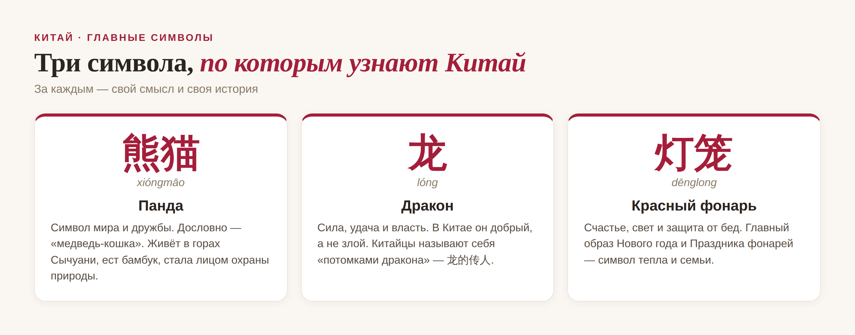
▲ три главных символа Китая

Панда 熊猫
Начнём с самого милого. Панда по-китайски — 熊猫 (xióngmāo), а дословно это «медведь-кошка». Живёт она в горах провинции Сычуань и почти всё время проводит за едой: взрослая панда может жевать бамбук по десять-двенадцать часов в день.
Для Китая панда — символ мира, доброты и дружбы. Её нередко дарят другим странам или передают в зоопарки в знак добрых отношений — это даже прозвали «панда-дипломатией». А ещё панда давно стала лицом охраны природы во всём мире. Мягкий, спокойный и обаятельный символ — под стать характеру самого зверя.

Дракон 龙
Дракон — 龙 (lóng) — пожалуй, главный символ китайской культуры. И здесь сразу важное уточнение: китайский дракон совсем не такой, как в европейских сказках. Он не злой, не сжигает деревни и не сторожит золото. Наоборот — он добрый, мудрый и благожелательный.
Дракон означает силу, удачу и власть — когда-то он был символом самого императора. Его связывают с водой, дождём и реками, а значит, с урожаем и жизнью. Китайцы даже называют себя «потомками дракона» — 龙的传人 (lóng de chuánrén). Его образ оживает на праздниках в танце дракона (舞龙), а год Дракона в календаре считается особенно удачным — в такие годы даже рождается больше детей.

Красный фонарь 灯笼
Третий символ — красный фонарь, 灯笼 (dēnglong). Его развешивают на праздники, и особенно ярко — на Новый год и на Праздник фонарей (元宵节), которым завершаются новогодние торжества. Красный цвет, по поверьям, отгоняет злых духов, а тёплый свет означает счастье, надежду и достаток.
Но, пожалуй, главное в фонаре — это ощущение семьи и тепла. Когда вся улица украшена красными фонарями, сразу понятно: приближается праздник, и родные скоро соберутся вместе за одним столом. Именно поэтому фонарь — один из самых уютных и любимых символов Китая.

Почему за символами стоит целая культура
Если собрать всё вместе, видно главное: за каждым из этих образов — не просто картинка, а целая система ценностей. Панда — про доброту и мир, дракон — про силу и удачу, фонарь — про семью и счастье. Вместе они хорошо показывают, что важно для самих китайцев.
Мне это близко и как преподавателю: когда понимаешь символы, начинаешь лучше чувствовать и язык — ведь многие слова, пословицы и праздники выросли из тех же образов. Кстати, все три символа я собрала в небольшую анимацию — посмотрите её к статье. А ещё их, конечно, куда больше: есть и Великая стена, и феникс, и иероглиф 福 (fú) «счастье» — но панда, дракон и фонарь остаются самыми узнаваемыми.
«Дорисовать дракону зрачок», — говорят китайцы про решающий штрих: 画龙点睛. Вот и эти символы — тот самый штрих, что оживляет для нас образ Китая.
АВТОР
Юлия Горяина
Китаист и лингвокоуч, докторант Шаньдунского университета (山大), преподаватель МГУ ВШБ. Более 20 лет практики; объездила почти весь Китай.
Хэштеги: #китай #культуракитая #китайскийязык #символыкитая #панда #дракон

